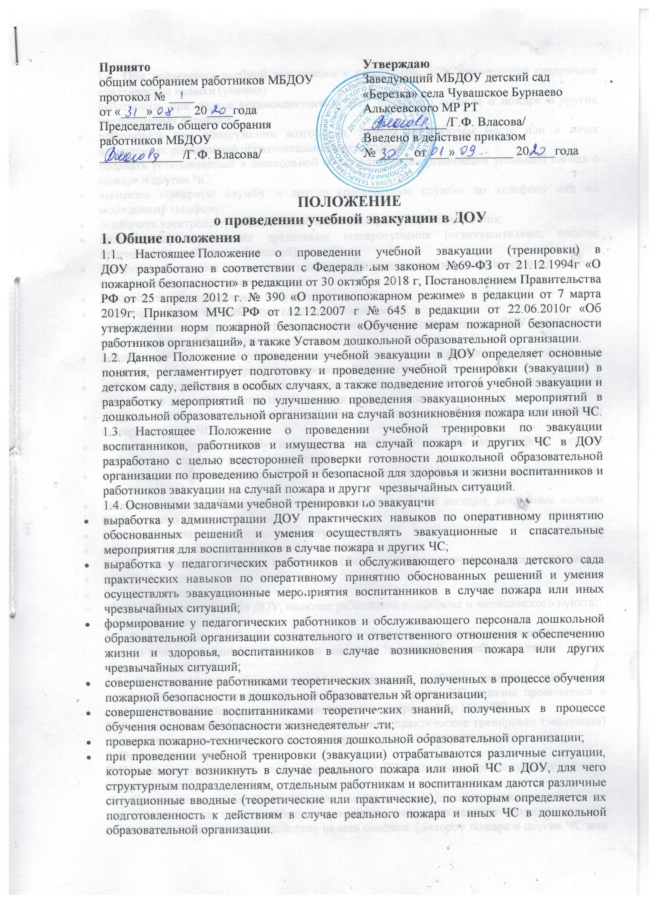
Принято  общим собранием работников МБДОУ  протокол № ____  от «____»______ 20____года  Председатель общего собрания  работников МБДОУ  _____________/Г.Ф. Власова/ | Утверждаю  Заведующий МБДОУ детский сад «Березка» села Чувашское Бурнаево  Алькеевского МР РТ  _____________/Г.Ф. Власова/  Введено в действие приказом  № _____ от ___»_________ 20____года

ПОЛОЖЕНИЕ

о проведении учебной эвакуации в ДОУ

1. Общие положения
1.1. Настоящее Положение о проведении учебной эвакуации (тренировки) в ДОУ разработано в соответствии с Федеральным законом №69-ФЗ от 21.12.1994г «О пожарной безопасности» в редакции от 30 октября 2018 г; Постановлением Правительства РФ от 25 апреля 2012 г. № 390 «О противопожарном режиме» в редакции от 7 марта 2019г; Приказом МЧС РФ от 12.12.2007 г № 645 в редакции от 22.06.2010г «Об утверждении норм пожарной безопасности «Обучение мерам пожарной безопасности работников организаций», а также Уставом дошкольной образовательной организации.
1.2. Данное Положение о проведении учебной эвакуации в ДОУ определяет основные понятия, регламентирует подготовку и проведение учебной тренировки (эвакуации) в детском саду, действия в особых случаях, а также подведение итогов учебной эвакуации и разработку мероприятий по улучшению проведения эвакуационных мероприятий в дошкольной образовательной организации на случай возникновения пожара или иной ЧС. 1.3. Настоящее Положение о проведении учебной тренировки по эвакуации воспитанников, работников и имущества на случай пожара и других ЧС в ДОУ разработано с целью всесторонней проверки готовности дошкольной образовательной организации по проведению быстрой и безопасной для здоровья и жизни воспитанников и работников эвакуации на случай пожара и других чрезвычайных ситуаций.
1.4. Основными задачами учебной тренировки по эвакуации
- выработка у администрации ДОУ практических навыков по оперативному принятию обоснованных решений и умения осуществлять эвакуационные и спасательные мероприятия для воспитанников в случае пожара и других ЧС;
- выработка у педагогических работников и обслуживающего персонала детского сада практических навыков по оперативному принятию обоснованных решений и умения осуществлять эвакуационные мероприятия воспитанников в случае пожара или иных чрезвычайных ситуаций;
- формирование у педагогических работников и обслуживающего персонала дошкольной образовательной организации сознательного и ответственного отношения к обеспечению жизни и здоровья, воспитанников в случае возникновения пожара или других чрезвычайных ситуаций;
- совершенствование работниками теоретических знаний, полученных в процессе обучения пожарной безопасности в дошкольной образовательной организации;
- совершенствование воспитанниками теоретических знаний, полученных в процессе обучения основам безопасности жизнедеятельности;
- проверка пожарно-технического состояния дошкольной образовательной организации;
- при проведении учебной тренировки (эвакуации) отрабатываются различные ситуации, которые могут возникнуть в случае реального пожара или иной ЧС в ДОУ, для чего структурным подразделениям, отдельным работникам и воспитанникам даются различные ситуационные вводные (теоретические или практические), по которым определяется их подготовленность к действиям в случае реального пожара и иных ЧС в дошкольной образовательной организации.
1.5. При проведении учебной тренировки у работников ДОУ проверяются следующие практические навыки (умения):
действовать при подаче установленного в ДОУ условного сигнала о пожаре и других чрезвычайных ситуаций;
- действовать при обнаружении возгорания, пожара на рабочем месте или в иных помещениях дошкольной образовательной организации;
- подавать установленный в дошкольной образовательной организации условный сигнал о пожаре и других ЧС;
- вызывать пожарную службу и другие спасательные службы по телефону или по мобильному телефону;
- отключать электрощит, автомат отключения электропитания помещения;
- пользоваться первичными средствами пожаротушения (огнетушителями, песком, противопожарной тканью (кошмой), водой);
- эвакуироваться через основные и запасные эвакуационные выходы, аварийные выходы (кровлю здания, окна первого этажа);
- действовать в экстремальных ситуациях;
- оказывать первую медицинскую само- и взаимопомощь.
1.6. При проведении учебной тренировки (эвакуации) у воспитанников ДОУ проверяются следующие практические навыки (умения):
- действовать при подаче установленного в дошкольной образовательной организации условного сигнала о пожаре и иных чрезвычайных ситуаций;
- действовать при обнаружении возгорания, пожара, задымления в спальне, групповой комнате и в других кабинетах и помещениях детского сада;
- подавать установленный в дошкольной образовательной организации условный сигнал о пожаре и других ЧС;
- вызывать пожарную службу и другие спасательные службы по телефону или по мобильному телефону (при его наличии);
- пользоваться первичными средствами пожаротушения (огнетушителями, песком, кошмой, водой);
- эвакуироваться через основные и запасные эвакуационные выходы, аварийные выходы (окна первого этажа, пищеблок);
- уметь действовать и экстремальных ситуациях;
- оказывать первую доврачебную само- и взаимопомощь.
1.7. В проведении тренировки (эвакуации) обязаны принимать участие в полном составе:
- администрация;
- педагогические работники;
- обслуживающий персонал ДОУ, включая работников пищеблока и медицинского пункта;
- воспитанники всех групп.
1.8. В проведении учебной тренировки (эвакуации) могут оказывать помощь местные органы государственного пожарного надзора, пожарной службы, а также другие спасательные службы.
1.9. В дошкольной образовательной организации учебные плановые тренировки воспитанников и работников на случай пожара и других ЧС должны проводиться в соответствии с Календарным планом основных мероприятий по ГО и ЧС.
1.10. В дошкольной образовательной организации, практические тренировки (эвакуации) должны проводиться периодически как в дневное, так и в вечернее время.

2. Основные понятия
В Положении о проведении учебной эвакуации в ДОУ используются следующие термины и определения:
2.1. Эвакуация людей в случае пожара - вынужденный процесс движения людей как самостоятельно, так и под руководством ответственных за проведение эвакуации из зоны, где имеется возможность воздействия на них опасных факторов пожара и других ЧС или опасных для здоровья огнетушащих веществ, используемых для тушения пожара, в безопасную зону, используя для этого эвакуационные (основные и запасные) выходы и штатные средства защиты органов дыхания.
2.2. Учебная эвакуация людей на случай пожара и других ЧС - эвакуация людей на случай пожара и других чрезвычайных ситуаций, проводимая в учебных целях.
2.3. Плановая учебная эвакуация людей на случай пожара других ЧС - учебная эвакуация людей на случай пожара и других чрезвычайных ситуаций, проводимая согласно плану.
2.4. Внеплановая учебная эвакуация людей на случай пожара и других ЧС - учебная эвакуация людей на случай пожара и других чрезвычайных ситуаций, проводимая вне плана.
2.5. Внезапная учебная эвакуация людей на случай пожара и других ЧС - учебная эвакуация людей на случай пожара и других чрезвычайных ситуаций, проводимая без извещения их о планируемой эвакуации, по указанию вышестоящих органов управления образования и местных органов Государственного пожарного надзора; без проведения подготовительных мероприятий.
2.6. Ситуационная вводная - задача, которую необходимо выполнить в учебных целях, но которая может возникнуть в реальной жизни во время пожара и других чрезвычайных ситуациях.
2.7. Расчетное время эвакуации - время, в течение которого люди должны покинуть помещение, здание, сооружение до наступления критических значений опасных факторов пожара, определенное расчетным путем по данным о размерах эвакуационных путей и выходов, а также параметрах движения людей.
2.8. Фактическое время эвакуации - время, за которое люди практически покидают помещение, здание, сооружение в случае пожара в них.

3. Подготовка к проведению учебной тренировки (эвакуации)
3.1. При подготовке к проведению учебной тренировки (эвакуации) заведующий ДОУ обязан:
- утвердить: - Положение об организации работы по пожарной безопасности в ДОУ; - ; - ; - ДОУ; - Положение о проведении учебной эвакуации в ДОУ, Положение на случай пожара в дошкольной образовательной организации;
- провести учебные занятия с сотрудниками по изучению Порядка действий при возникновении пожара или иной ЧС, Положения о проведении в ДОУ учебной тренировки (эвакуации) работников и воспитанников на случай пожара, Положения на случай пожара или иной чрезвычайной ситуации;
- утвердить «План подготовки и проведения учебной тренировки»;
- утвердить перечень вводных заданий для выполнения их работниками и воспитанниками дошкольной образовательной организации при проведении учебной тренировки (эвакуации);
- организовать проведение учебных занятий с администрацией ДОУ, с педагогическим и обслуживающим персоналом по изучению Порядка действий при возникновении пожара или иной ЧС и эвакуации, инструкций и планов эвакуации, Положения о проведении в ДОУ учебной эвакуации (тренировки) работников и воспитанников на случай пожара и других ЧС;
- организовать проведение учебных занятий воспитателей с воспитанниками своих групп по изучению Порядка действий при возникновении пожара или иной ЧС и планов эвакуации на случай пожара и других чрезвычайных ситуаций, учитывая различные места возможного возгорания, задымления и пожара;
- утвердить список наблюдателей (экспертов) из состава должностных лиц детского сада или из работников другого учреждения, управления образования, инспекторов МЧС которые будут контролировать ход проведения учебной тренировки (оценивать действия работников по эвакуации воспитанников, фиксировать время эвакуации, осматривать помещения после эвакуации работников и воспитанников и т.п.);
- утвердить дату, порядок проведения учебной тренировки (эвакуации);
- провести сдачу огнетушителей на перезарядку, если они были применены в практическом показе для работников и воспитанников или у них вышел срок использования;
- принять меры, по устранению нарушений содержания путей эвакуации и эвакуационных выходов, которые могут препятствовать быстрой и безопасной эвакуации людей;
- проверить исправность и работоспособность системы оповещения и управления эвакуацией при пожаре и других чрезвычайных ситуациях.
3.2. С целью привлечения на учебную тренировку (эвакуацию) максимального количества работников и воспитанников заведующий ДОУ обязан:
- не планировать в этот день дополнительных (кроме основного расписания занятий) занятий, мероприятий и работ, как в самом ДОУ так и за его пределами;
- с целью повышения уровня проведения учебной тренировки (эвакуации) на случай пожара и других ЧС в ДОУ проинформировать работников детского сада об их ответственности в случае халатного отношения к проведению учебной тренировки (эвакуации).

4. Проведение учебной эвакуации
4.1. Началом практической отработки учебной эвакуации в ДОУ является подача звукового и (или) световых сигналов о возникновении пожара и других ЧС от системы оповещения во все помещения здания ДОУ с постоянным или временным пребыванием воспитанников и работников.
4.2. С получением сигнала о возникновении пожара и других ЧС педагогический состав и обслуживающий персонал проводят мероприятия в соответствии с Положением о проведении учебной эвакуации на случай пожара или иной ЧС в ДОУ и Порядком действий в случае возникновения пожара или иной ЧС.
4.3. В ходе практической тренировки (эвакуации) заведующий ДОУ или лицо заменяющее его контролирует правильность проведения эвакуации, а также время, в течение которого проведена полная эвакуация людей из здания ДОУ.
4.4. После эвакуации воспитанников из здания детского сада (воспитатели) проводят перекличку воспитанников по спискам групп и докладывают информацию о наличии детей заведующему ДОУ или лицу проводившего эвакуацию.
4.5. Информация об отсутствии ребенка доводится до сведения заведующего детским садом (лицу, проводившему эвакуацию) и пожарным, осуществляющим тушение пожара; принимаются строчные меры по установлению местонахождения и спасению ребенка.
4.6. После проведения эвакуации поисково-спасательное звено проводит обход помещений здания ДОУ на предмет установления людей, его не покинувших.
4.7. Обслуживающий персонал, не занятый в проведении эвакуации, начинает тушение пожара имеющимися на объекте первичными средствами пожаротушения и проводит работы по эвакуации имущества и других материальных ценностей из здания ДОУ.

5. Подведение итогов учебной эвакуации и разработка мероприятий по улучшению проведения эвакуационных мероприятий
5.1. После окончания практической тренировки (эвакуации) по отработке действий в случае возникновения пожара и других ЧС заведующий ДОУ или лицо, проводившего эвакуацию, проводит с педагогическим и обслуживающим персоналом рабочее совещание, на котором подводятся итоги и разрабатываются организационные и практические мероприятия по улучшению эвакуации и пожарно-технического состояния здания ДОУ.
5.2. При подведении итогов основное внимание должно уделяться разбору недостатков, выявленных при проведении тренировки (эвакуации) и установлению причин им способствовавшим.
5.3. Завершающим этапом проведения практической отработки планов и порядка эвакуации является составление акта, в котором последовательно излагаются ее результаты, указываются недостатки и предлагаются мероприятия по улучшению организации и проведения последующих практических тренировок.

6. Действия в особых случаях
6.1. В случае отсутствия в заведующего ДОУ и ответственного за пожарную безопасность в момент возникновения пожара эвакуацией воспитанников и работников руководит дежурный администратор ДОУ.
6.2. При ложном срабатывании автоматической пожарной сигнализации (АПС) и поступления сигнала тревоги на пост пожарной охраны ответственный за пожарную безопасность должен выполнить следующие действия:
- на пульте СИГНАЛ - 20М (или аналога) нажать кнопку сработавшего шлейфа и отключить его (сигнальная лампочка должна погаснуть);
- повторно нажать кнопку сработавшего шлейфа и, если сигнал тревоги повторится, отключить шлейф;
- по телефону 01 (101) сообщить о ложном срабатывании АПС;
- передать заявку о ложном срабатывании АПС в обслуживающую организацию.
- проконтролировать ремонт и включение шлейфа.

7. Заключительные положения
7.1. Настоящее Положение об учебной эвакуации является локальным нормативным актом ДОУ, принимается на Общем собрании работников и утверждается (либо вводится в действие) приказом заведующего ДОУ.
7.2. Все изменения и дополнения, вносимые в настоящее Положение, оформляются в письменной форме в соответствии действующим законодательством Российской Федерации.
7.3. Положение принимается на неопределенный срок. Изменения и дополнения к Положению принимаются в порядке, предусмотренном п.7.1 настоящего Положения.
7.4. После принятия Положения (или изменений и дополнений отдельных пунктов и разделов) в новой редакции предыдущая редакция автоматически утрачивает силу.

